Всё про пушкинскую карту в 2023 году: как получить, как пользоваться, куда пойти

1 сентября 2021 года стартовала уникальная программа для школьников, студентов и молодежи, позволяющая бесплатно посещать культурно-образовательные мероприятия по всей России.
Проект создан государством с участием Минкультуры, Минцифры и Почта Банка.

Чтобы стать её участником, надо получить виртуальную или пластиковую карту, которая получила название в честь А.С. Пушкина и называется «Пушкинская карта».

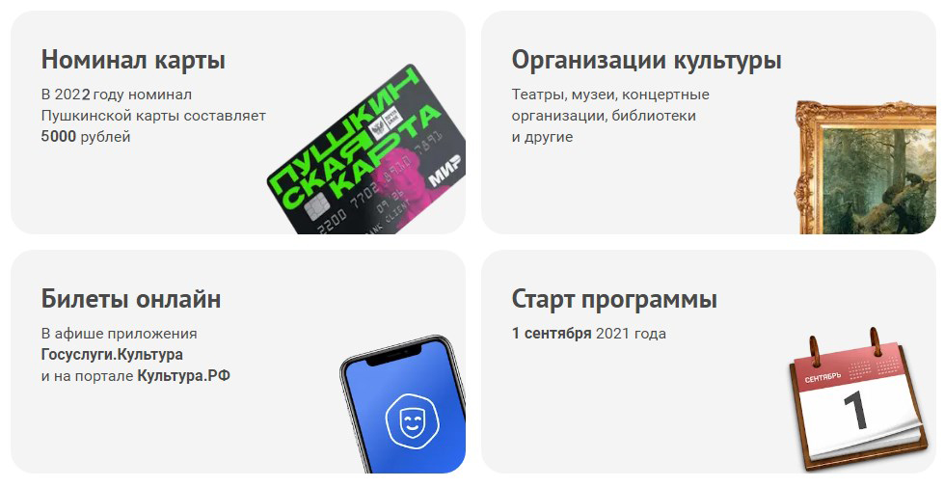
Что такое Пушкинская карта
Пушкинская карта — это специальная банковская карта, выпуск которой призван обеспечить доступ для молодежи к разным культурным событиям.
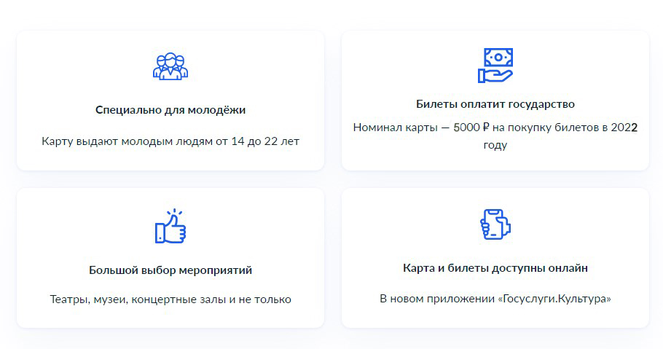

Данный проект направлен на повышение интереса молодых людей к культурно-просветительским мероприятиям, допуск к которым будет оплачиваться посредством бюджетных средств.
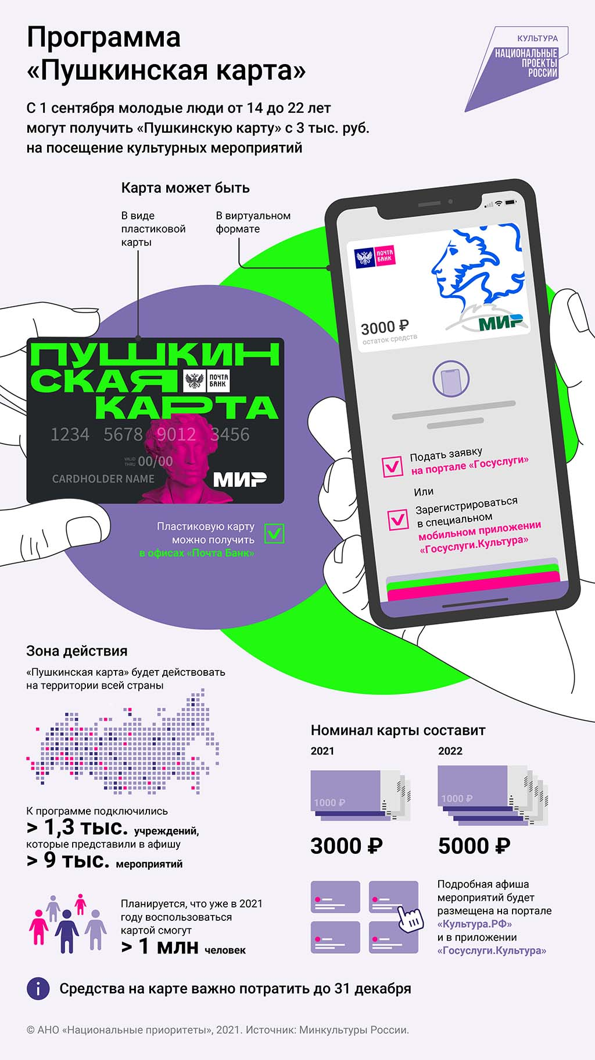

Выпуск данной карты может происходить как в физической форме в виде пластиковой карты, так и в виртуальном формате.

В первом случае пользователю следует обратиться в Почта Банк, который является партнером данной программы.

Граждане, соответствующие возрастным требованиям для выпуска карты, направляют заявление в банк, а государство при открытии карты переводит деньги на счет. В дальнейшем владелец карты может воспользоваться ей при покупке билетов на различные мероприятия.

Во втором случае оформлением нужно будет заниматься с помощью портала Госуслуги и приложения «Госуслуги.Культура», которое отвечает за выпуск виртуальной карты.

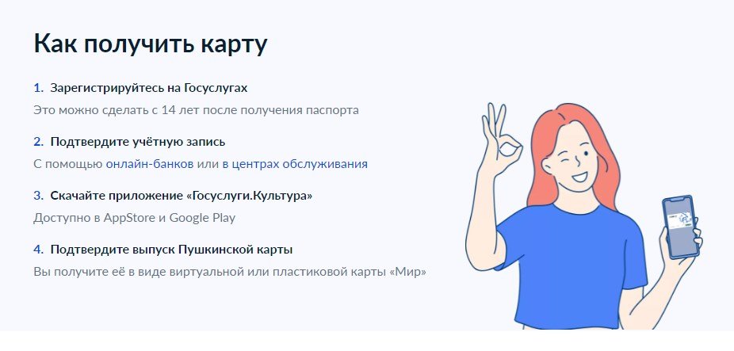
Оба варианта выпуска карты — пластиковая и виртуальная — имеют одинаковую силу.
Преимущества и недостатки виртуальной карты
- не надо никуда ходить, всю процедуру можно выполнить через компьютер или приложение на смартфоне;
- бесплатно;
- карта привязана к телефону, что упрощает её использование и позволяет минимизировать риск утери.
- случаются случаи технического сбоя и тогда нет возможности воспользоваться альтернативным способом оплаты;
- если не соблюдать правила безопасности есть риск потери средств с карты из-за действий мошенников;
- если смартфон разрядится либо будет находится вне зоны доступа сети, воспользоваться картой будет проблематично.
- Подробно про получение карты через Gosuslugi читайте в этой статье.

Преимущества и недостатки пластиковой карты
- можно использовать как альтернативу виртуальной карты;
- удобнее использовать в случае, если ограничен доступ к интернету через смартфон.
- за выпуск карты следует оплатить 500 рублей;
- выше риск утери по сравнению с виртуальной картой;
- потребуется обратиться в отделение Почта Банка.
Кто может получить
Выпуск пушкинской карты доступен не всем желающим. Так как данный проект был направлен на популяризацию культуры среди молодежи, существуют определенные условия, связанные с оформлением карты.

Рассмотрим их подробнее

Возраст
Пушкинская карта предназначается для молодых людей, возраст которых составляет от 14 до 22 лет включительно.

Если гражданину уже исполнилось 14 лет на момент оформления карты, но еще нет 23 лет, он сможет получить её.

Оформление должно происходить самостоятельно непосредственно получателем карты. Несовершеннолетние также должны заказывать карту на свою имя, так как у них уже есть паспорт, позволяющий им заводить аккаунт на Госуслугах.

Гражданство
Ещё одно условие для получения пушкинской карты — наличие гражданства Российской Федерации.

На иностранных граждан данная программа не распространяется.

Территория проживания
Пушкинская карта действует на всей территории России без привязки к определенной территории проживания.

Вне зависимости от того, в каком городе была оформлена карта, владелец может приобретать билеты на культурные мероприятия в любом регионе страны. При этом проезд к месту проведения события оплачивается самостоятельно.

Эта особенность позволяет жителям небольших населенных пунктов эффективно распоряжаться средствами, выбирая подходящие мероприятия за счет бюджетных средств.

Могут ли оформить карту родители
Родители не могут оформить карту вместо ребенка, он должен делать это самостоятельно, так как у него в 14 лет уже имеется паспорт.

Однако родители могут помочь ребенку разобраться с особенностями использования учетной записи на Госуслугах.

Для этого нужно скачать приложение или перейти на сайт Госуслуг, чтобы совместно зарегистрировать подтвержденную запись. При этом сама карта будет оформлена на имя ребенка.

Что дает Пушкинская карта владельцу
Пушкинская карта открывает доступ к обширному перечню культурных мероприятий, которые доступны пользователям для посещения.

В их число входят:

- спектакли;
- выставки;
- обучающие мероприятия;
- концерты;
- мастер-классы;
- интеллектуальный квиз;
- обсерватории;
- фестивали.
В данный список входят исключительно события, посредством которых реализуется исполнение культурно-просветительских функций. При этом мероприятия развлекательного характера не включаются в данную программу.

В их число не входит посещение кинотеатров, океанариума, аквапарка и прочих заведений, не несущие культурно-просветительскую функцию, а служащие лишь в качестве развлечения. Участие в программе последних в большинстве случаев невозможно.

С февраля 2022 года пушкинская карта позволяет посетить киносеанс отечественной киноленты, входящий в перечень разрешенных для данной программы.

Полная афиша мероприятий, которые доступны пользователям, размещается в мобильном приложении «Госуслуги.Культура» или на портале Культура.РФ.

